附件6.4评价人员及业主代表照片
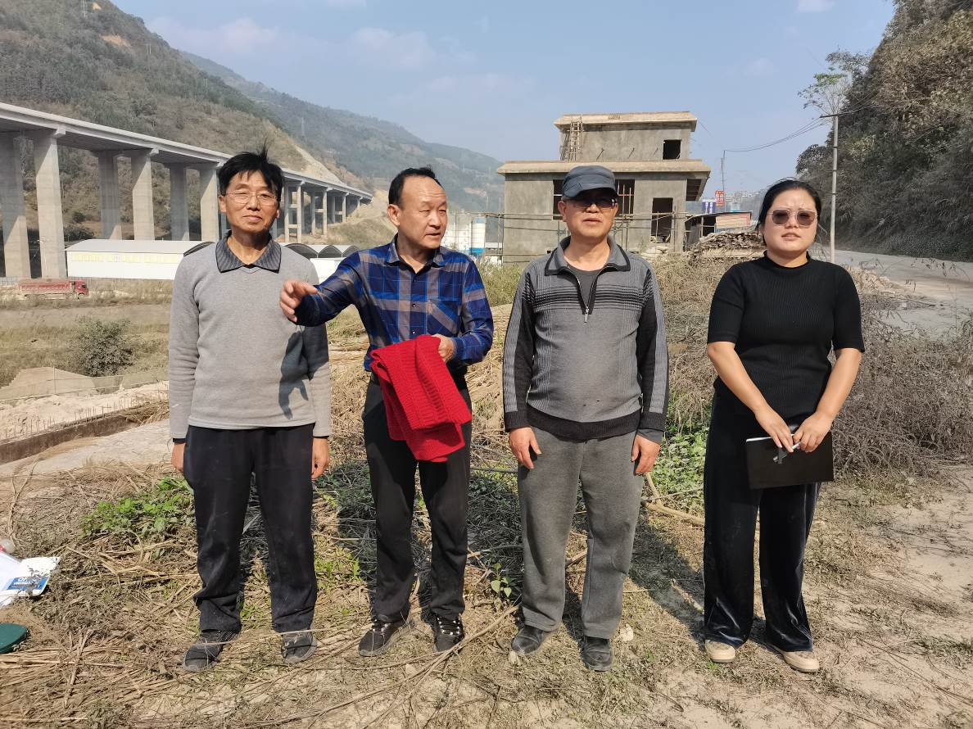

（项目负责人：向荣鼎，左三，一级；评价师：袁志琴，左四，三级；项目单位陪同人）

